Номинация «Семейная реликвия»

Родовая икона Божией матери «Знамение»
семьи Егоровых

Конкурсант: Егоров Егор Евгеньевич
Ученик 2б класса, Лицей №165
имени 65-летия «ГАЗа»
Руководитель:
Панова Лариса Станиславовна
Учитель начальных классов, Лицей №165 имени 65-летия «ГАЗа»
Консультант: Егоров Евгений Евгеньевич

Адрес: 603016,
г.Нижний Новгород,
ул. Автомеханическая, д.6, кв. 27
Конт.тел.89202563750

Нижний Новгород, 2012

Родовая икона Божией матери «Знамение»
семьи Егоровых

К сожалению, в нашей семье практически не сохранилось вещей, которые имеют долгую и интересную историю. Это связано с тем, что история нашей Родины, необыкновенно сложная. За последние 100 лет, в течении четырех поколений нашей семьи происходили тяжелые перемены. Несколько раз семья теряла все свое имущество. Это связано с двумя мировыми войнами, революцией, гражданской войной, перестройкой. За это время родоначальники нашей семьи многократно меняла место жительства на территории России.
Но, несмотря на все трудности, наша семья сохранила самое главное – себя, детей, внуков и передаваемую от поколения к поколению историю. А значит у нашей семьи, как и у нашей страны есть будущее! Но строительство хорошего будущего невозможно без нравственной основы – духовности человека.
Как известно, в основе духовности русского человека лежит православная культура. Сейчас, в нашей стране и обществе мы можем наблюдать постепенное, нелегкое возрождение православной веры. И наша семья принимает в этом участие.
Самой старой и самой почетной вещью в нашей семье является икона. Это икона Божией Матери «Знамение» (Приложение 1). Она бережно хранится и передается из поколения в поколение. Историю этой иконы неизвестного художника от ее создания отследить не удалось. Первые сведения о ней относятся к первой половине 19 века. То есть ей около 200лет. В то время икона принадлежала прадеду моей прабабушки по материнской линии. Этот человек был священником и имел свой приход в Архангельской губернии. Больше о нем нет никаких сведений.
С тех пор, икона хранится в нашей семье. Она пережила все потрясения 19 и 20 веков, испытала две мировые войны, революцию, гражданскую войну. Самое трудное время для иконы было в годы советской власти. Это связано с тем, что религия и православная культура в то время (1917-1991гг.) были фактически под запретом. И икона в семье скрывалась, пряталась. Ее хранили даже, несмотря на то, что в семье прадедушка и прабабушка были партийными активистами и сами боролись с религией. Но икону сохранили.
В нашей семье узнали об этой иконе около 20 лет назад. Перед смертью прабабушка отдала икону моей бабушке и рассказала ей историю этого святого образа. С тех пор икона находится в доме моей бабушки и дедушки. И я могу ее видеть всегда, когда бываю у них. Мы называем эту икону родовой и считаем, что она охраняет нашу семью.
Очень интересна история и смысл этой иконы в христианстве и православной культуре. Когда я познакомился с нашей родовой иконой, то я захотел узнать, что она значит. И, с помощью книг и интернета мне удалось познакомиться с ее историей.
Икона Божией Матери называется «Знамение». Слово «знамение» по словарю «живого великорусского языка» Даля В.И. означает «знак, признак, примета; клеймо, тамга, печать; явление природы или чудо для знаменования, доказательства; предвещенье чего-либо»[1].
Происхождение слова «знамение» напрямую связано с глаголом «знать». Индоевропейское ĝen – «знать» тождественно ĝen – «рождать, рождаться» и происходит из этого последнего. Именно понятия «рождать(ся)» и «знать» составляют смысл слова «знамение» »[2] . Может быть именно поэтому у меня в семье все тянуться к знаниям. Мой дедушка был самым образованным человеком в своей деревне, а папа – ученый.
Эта икона относится к варианту написания Божией Матери типа Оранта. Оранта (от лат. — молящаяся) — один из основных типов изображения Богоматери (Богородицы), представляющий Её с поднятыми, и разведенными в стороны руками. Это традиционный жест заступнической молитвы. Может именно поэтому наш семейный род не прекращается и развивается во благо Родины. Но вернемся к иконе.
Оранта – иконографический тип стоящей Богородицы с высоко поднятыми в жесте неустанного моления руками. Наименование типа восходит к раннехристианской традиции, к изображениям в катакомбах фигур молящихся – орантов. Первые изображения Богородицы Оранты без Младенца встречаются в римских катакомбах. Наиболее широкое распространение такой иконографический тип получает в конце первого тысячелетия нашей эры »[3].
Иконы Богородицы под именем «Знамение» (Приложение 2) стали известны на Руси в XI - XII веках, в Новгороде, когда владимиро-суздальский князь Андрей Боголюбский в союзе с князьями смоленским, полоцким, рязанским, муромским и многими другими послал своего сына Мстислава покорять Великий Новгород. Зимой 1170 года Новгород был осажден. Бессильные новгородцы всю свою надежду возложили на Господа и пресвятую Богородицу.
По преданию, на третью ночь архиепископ Новгородский услышал в алтаре Божией Матери «Знамение» Софийского собора голос. Он повелевал ему взять из церкви Спаса Господа Иисуса Христа на Ильиной улице икону Пресвятой Богородицы и вознести ее на городские стены. Икону, после слезных молений перед ней, вынесли и поставили близ того места, где ожидался приступ неприятеля. Одна из стрел суздальцев попала в святой образ. При этом лик Пресвятой Богородицы обратился к городу и оросил своими слезами фелонь архипастыря. Этот чудотворный образ Божией Матери подал знак, то есть знамение, что Царица небесная молится перед Сыном своим об избавлении города. Увидев это, нападавшие смешались, и новгородцы их разбили. В 1357 году икону перенесли из деревянной церкви Спаса в каменную церковь Знамения на той же Ильинской улице. В 1356 году пожар, возникший в церкви, утих после молебна перед иконой. В 1611 году из церкви Знамения были выброшены шведы, пытавшиеся ее ограбить [4].
Для содержания иконы Божией Матери «Знамение» был построен в в 1682-88 гг. специальный Знаменский (в честь иконы) собор (Приложение 3). А в память о чудесах, сотворенных иконой архиепископ Новгородский Илья ещё в XII веке установил празднование в честь иконы Знамение Богородицы, совершаемое в Русской церкви по настоящее время.
Для нашей семьи эта икона настоящая реликвия. Она оберегает нашу семью и хранит всех, и детей, и взрослых. И мы будем ее беречь, чтобы передать своим детям.

Перечень используемой литературы

- Даль В.И. Толковый словарь живого великорусского языка: В 4-х т. М., 1994. Т. 1. С. 687.
- http://www.pravoslavie.ru/put/071210152248.htm
- http://hramkgu.ru/publ/chitaem_ikonu/ikona_bozhiej_materi_znamenie/7-1-0-35
- Знамение // Православная энциклопедия. Том XX. — М. : Церковно-научный центр «Православная энциклопедия», 2009. — С. 271-277. — 752 с. — 39000 экз. — ISBN 978-5-89572-036-3

Приложение 1
Родовая икона Божией Матери «Знамение» семьи Егоровых

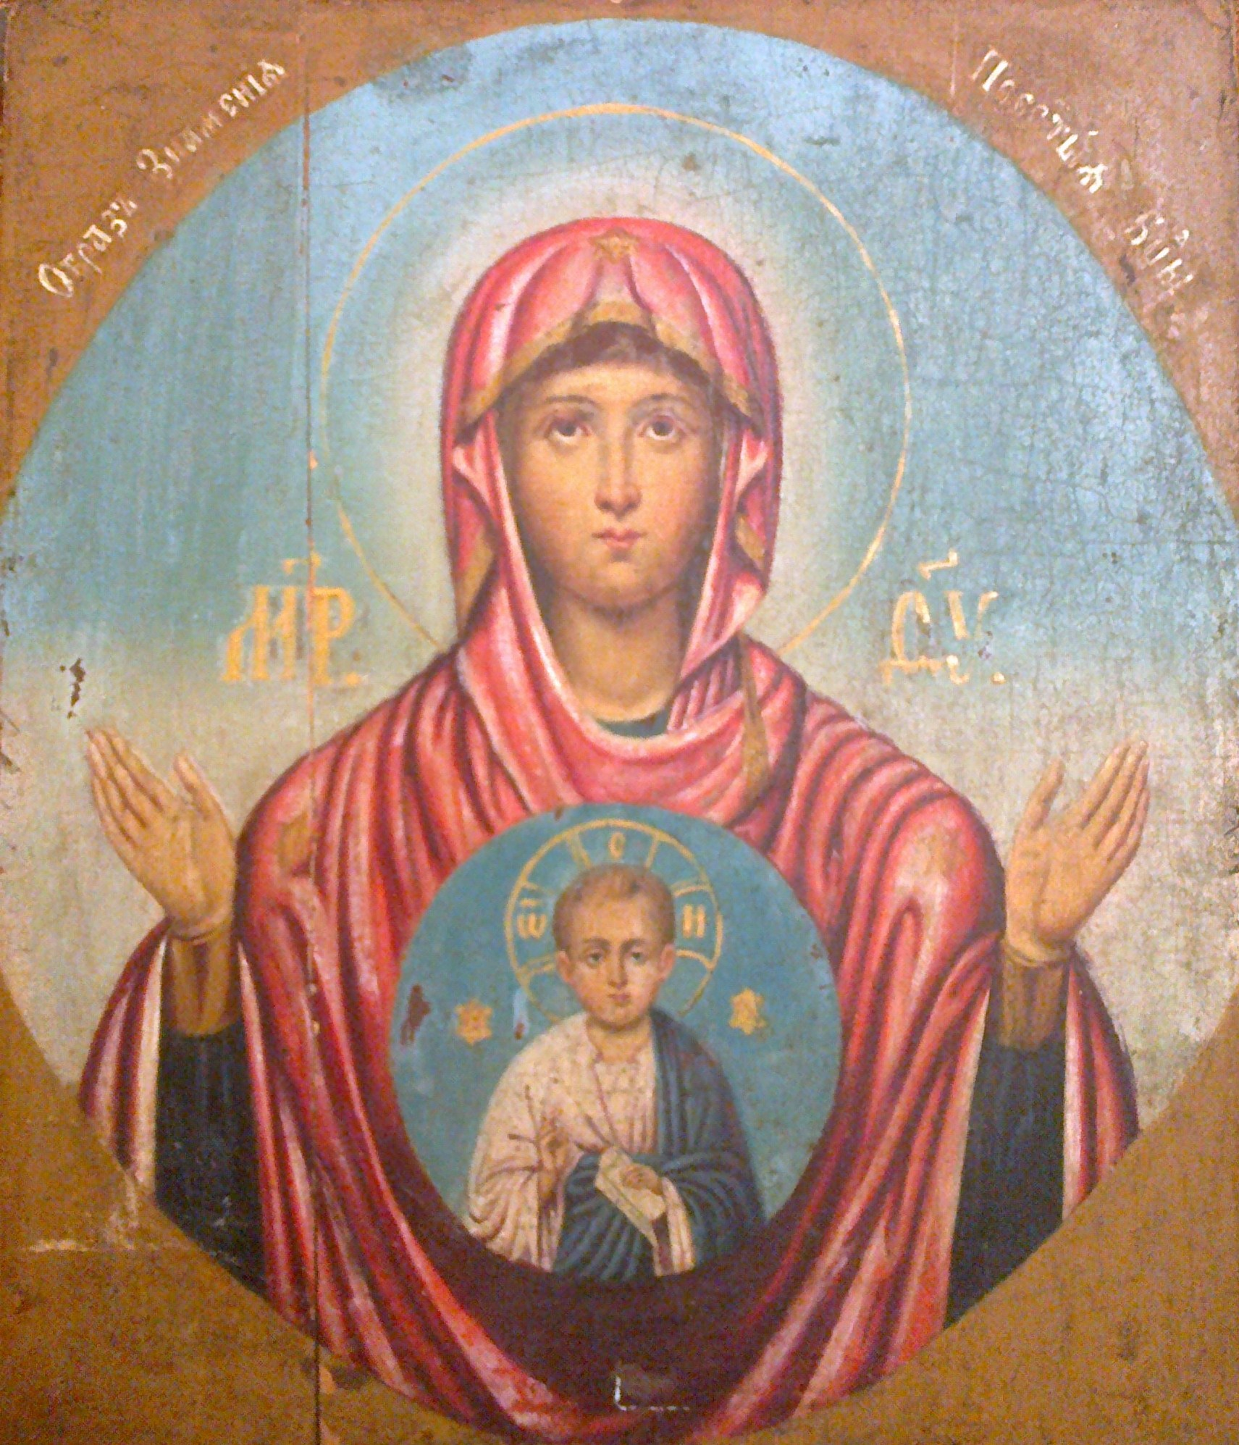

Приложение 2
Варианты написания иконы Божией Матери «Знамение»
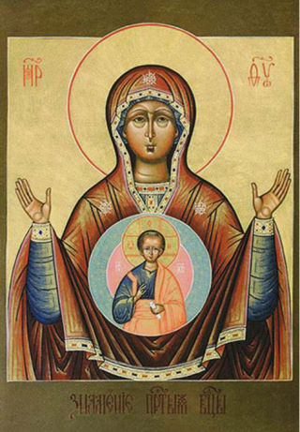 | 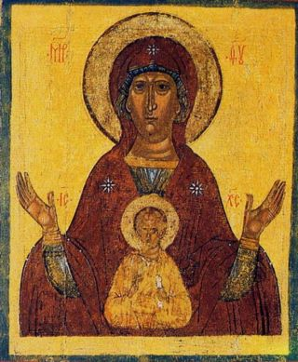 | 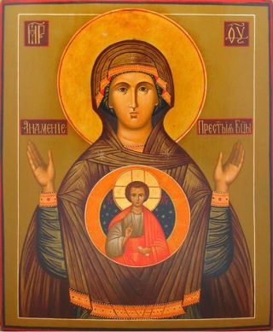
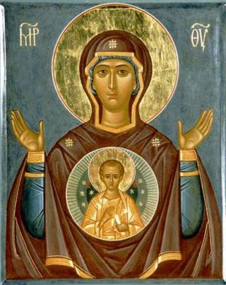 | 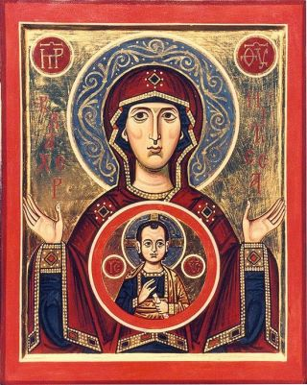 | 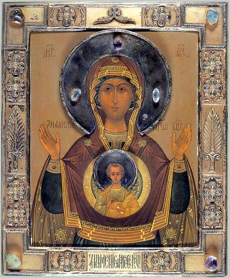
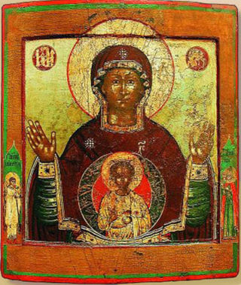 | 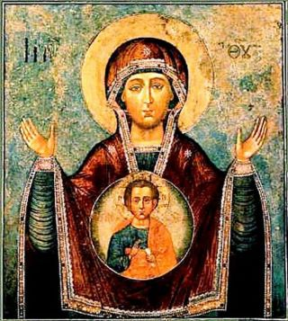 | 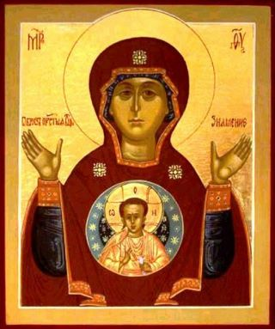
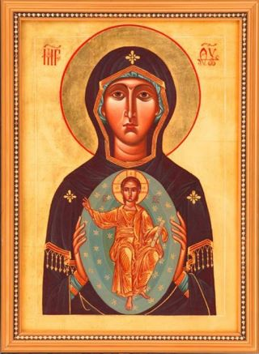 | 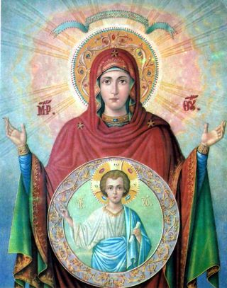 | 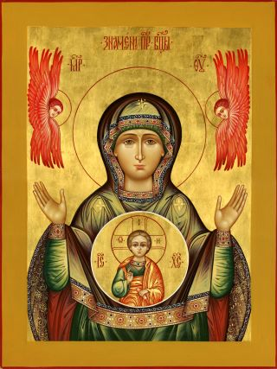

Приложение 2
Знаменский собор в Великом Новгороде
